Об итогах работы Министерства национальной политики
Удмуртской Республики в 2019 году и задачах на 2020 год

Добрый день дорогие друзья, единомышленники и соратники!
Я рада вас приветствовать на традиционном ежегодном итоговом заседании коллегии Миннаца, задачей которой является подведение итогов нашей работы за предыдущий год, а также определение приоритетных целей и задач в текущем году.

Кворум имеется. Какие будут предложения у членов коллегии? Начать.
Необходимо утвердить повестку и регламент работы.
Сегодня у нас необычное заседание коллегии, в заседании коллегии принимают участие заместители Глав муниципальных образований и работники МО республики, курирующие сферу государственной национальной политики.
______________________________________________________

Слайд 1
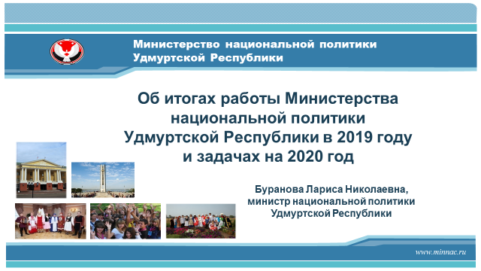
Обычно во время итоговой коллегии мы обозначаем наши достижения и то, что не очень пока получилось, соответственно ставим задачи на будущее. С вашего позволения, уважаемые коллеги, я не буду сегодня перечислять мероприятия. Их проведено огромное количество как на межрегиональном, региональном так и муниципальном уровнях.

Сегодня я бы хотела остановиться на тех приоритетных направлениях, которые будут определять в ближайшее время государственную национальную политику в стране и, безусловно, в нашей республике.

В условиях серьезных вызовов для нашего государства, безусловно, формируются тенденции и приоритеты, которые находят свое отражение во всех стратегических, концептуальных документах. Стратегия…

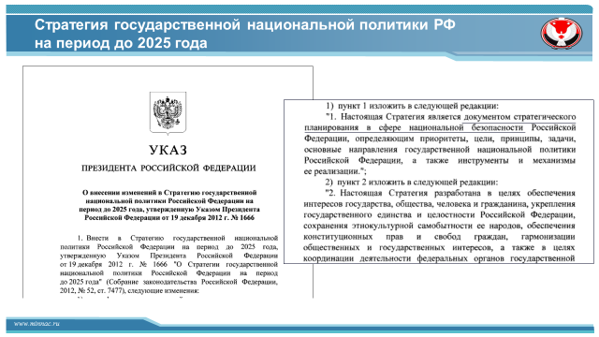

Уважаемые коллеги, следуя логике нашего основного стратегического документа в сфере реализации госнацполитики на современном этапе, точно будет неверным рассматривать всю нашу работу как некую специфическую часть этнокультурной деятельности, активности. К сожалению подобного рода стереотип еще присутствует.
Мы перед собой ставим задачу разработки стратегии развития отрасли до 2030 года

Говоря о задачах на 2020 год, хочу начать с того что 2020 год особенный для нас, для всех жителей России и Удмуртии.
2020 год – юбилейный в кубе!
- 75 лет Победе;
- 100 лет государственности Удмуртии;
- 180 лет со дня рождения П.И.Чайковского.

Год переписи населения. Она покажет результаты работы по сохранению малых народов и других национальностей.

Слайд 2

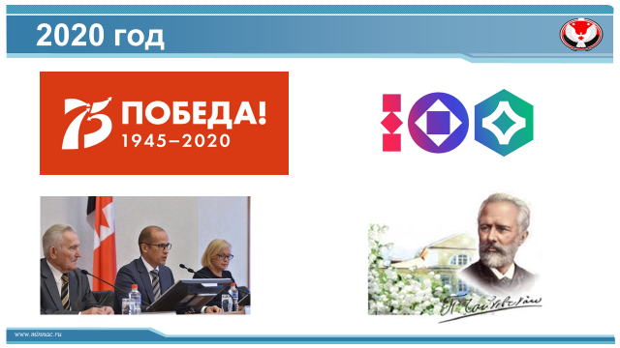

75 лет Победе

100 лет
И в этом случае важна не только красивая цифра или праздник (хотя это тоже важно, ведь следующее 100-летие будут отмечать уже наши внуки и правнуки), но и повод проанализировать и задуматься, а как мы использовали этот мощнейший ресурс приобретения государственности? Как мы видим развитие нашего региона в последующие десятилетия? Миннац определен региональным оператором проекта «100 лет государственности Удмуртии».
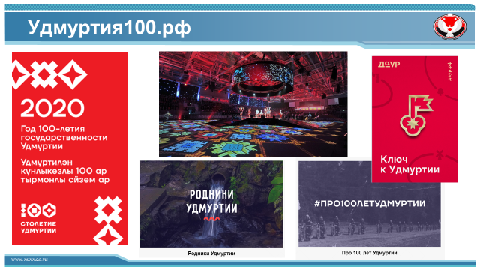

В 2019 году проделана большая работа. Прежде всего, работа на стратегию развития. Для нас юбилей – это инструмент развития, открытия региона для нас самих и всего мира. Мы надеемся, что удастся осуществить все задуманное и мероприятия, акции, проекты 100-летия станут отправной точкой, энергетическим зарядом для развития отраслей и республики в целом. Я бы сегодня попросила наши районы и города подойти к осуществлению своих планов 100-летия именно с этой точки зрения.

Слайд 4
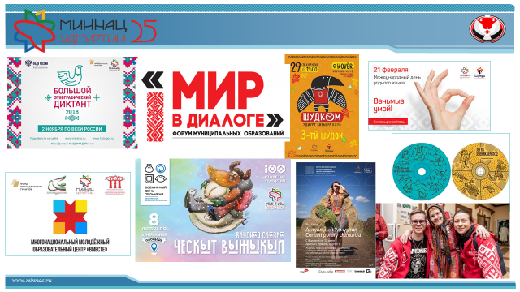

Для нас 2019 год был особенным – в прошедшем году мы отмечали 25-летие/ четверть века отрасли госнацполитики в регионе. Удмуртия – один из очень немногих регионов страны, где на протяжении многих лет системно и беспрерывно велась работа по сохранению мира и по развитию народов России. И это дало свой результат.
Сегодня опыт нашей республики в сфере реализации государственной национальной политики востребован и на уровне округа и на федеральном уровне.
Результаты Большого этнографического диктанта:

- Средний балл по России – 54,6
- Средний балл по Удмуртии - 53
- Наибольший средний балл – 87
(Республика Башкортостан)
- Наименьший средний балл – 37,8
(Ленинградская область)
- 468 тысяч участников (392)
- 5850 площадок (4567)

БЭД - в тексте Стратегии государственной национальной политики Российской Федерации на период до 2025 года

2020 год:
- в мае – Всероссийский форум финно-угорских народов,
- в сентябре – Конгресс народов России.

2019 год – год еще был и годом поиска новых форматов

В 2020 году «Гербер» будет проведен в новом формате, будут новые площадки, проекты. Это будет ЭкоГербер.

Общественники
Для национально-культурных объединений необходимо искать новые формы работы. Муниципальным образованиям нужно активнее использовать ресурсы НКО, чаще освещать их работу в информационном пространстве.
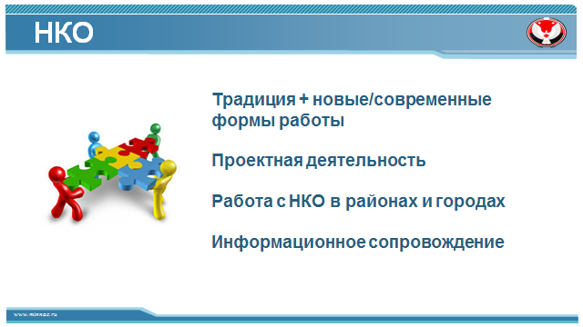

- наша работа по социокльтурному проектированию – в 2019 году получено грантов на сумму более 22 млн. руб.

- проблема – старение НКО. Привлекать МОЛОДЕЖЬ!!! Использовать современные формы работы!!!

- проблема цыган – НКО нет, инструмента взаимодействия нет.

Федеральным агентством по делам национальностей в прошлом году был разработан Комплексный план мероприятий по социально-экономическому и этнокультурному развитию цыган в Российской Федерации на период 2017 – 2019 годы.

Встречи Главы
4 ноября – встреча с лидерами традиционных конфессий.

Новое – конфессии

В Удмуртской Республике действует более 330 религиозных объединений, из которых 298 имеют статус юридического лица.
На протяжении нескольких лет сохраняется тенденция роста количества регистрируемых религиозных организаций.
Традиционными конфессиональными организациями являются: православие, ислам, старообрядчество, иудаизм и протестантизм.
В целом конфессиональная ситуация в Удмуртии остается стабильной, абсолютное большинство религиозных организаций настроены на социальное партнерство и конструктивное сотрудничество с властью и обществом.

31.08.2018 было подписано соглашение о социальном сотрудничестве между Удмуртской митрополией и Духовным Управлением Мусульман Удмуртии, который определяет такие сферы сотрудничества, как укрепление безопасности и стабильности общества, углубление сотрудничества с органами государственной власти и органами местного самоуправления, укрепление нравственных, семейных, общественных, гражданских и патриотических ценностей, развитие научных исследований в этноконфессиональной сфере.

Указом Главы УР создан Общественный совет по вопросам межконфессиональных отношений при Главе Удмуртской Республики, создается Межконфессиональный координационный совет для проведения совместных акций и проектов.

Паспортизация обязательна для всех конфессиональных организаций.

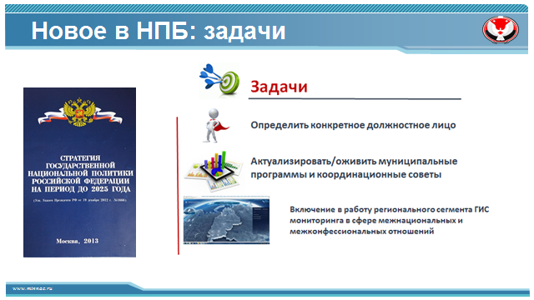

Муниципальные образования

В национальной сфере должна быть система работы. Важнейшие задачи:
- планы реализации стратегии РФ и УР – МО!!!
- программы! Координационные советы!!!
- создание Домов дружбы в районах;
- участие в общероссийском конкурсе «Лучшая муниципальная практика».

Порядок взаимодействия реагирования на конфликтные ситуации
Благодарность коллегам силовикам, в результате совместной работы с правоохранительными органами и мониторинга ситуации не допущено возникновения межэтнических конфликтов.

Мониторинг
В декабре 2018 года в полном объеме в Удмуртской Республике была запущена общефедеральная автоматизированная Система мониторинга состояния межнациональных (межэтнических) и межконфессиональных отношений и раннего предупреждения конфликтных ситуаций.
Доступ к Системе мониторинга предоставлен всем муниципальным образованиям в Удмуртской Республике. Кроме того, пользователями Системы являются Администрация Главы и Правительства Удмуртской Республики, Центр противодействия экстремизму МВД Удмуртской Республики и Кризисный центр МЧС по Удмуртии.

Социология
Сегодня, на итоговой коллегии, мы, благодаря нашей совместной работе, отмечаем, что в республике по-прежнему сохраняются доброжелательные отношения между всеми этническими группами и конфессиями. Этнокультурные и конфессиональные различия не являются факторами дестабилизации общественно-политического климата, воспринимаются в обществе спокойно.
Чем больше просвещаем людей, устраиваем общие мероприятия, работаем на одних площадках, тем менее вероятны конфликты.
Резонансных конфликтов, мотивированных этнической принадлежностью сторон, допущено не было.

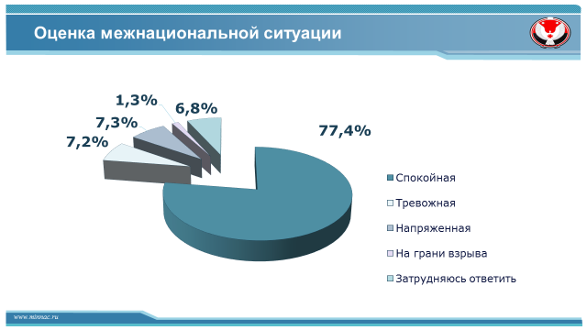

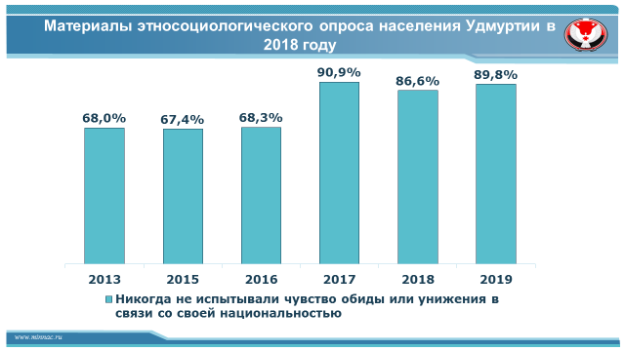

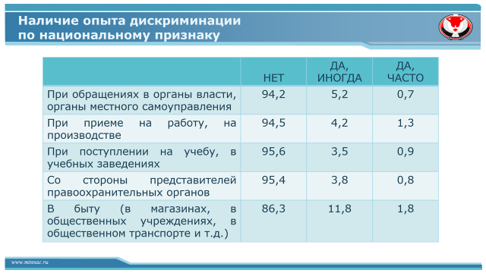
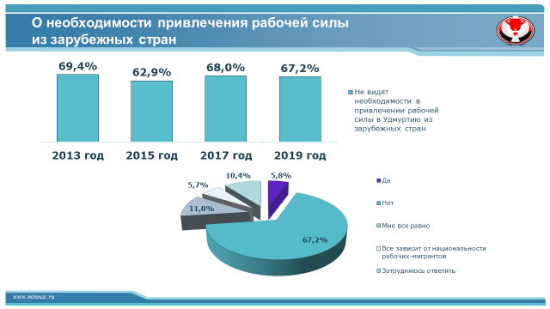

Ежегодные опросы общественного мнения позволили выявить одну закономерность – чем ниже уровень материального благосостояния респондента, тем негативней оценивается межнациональная ситуация, тем ниже готовность к общению с представителями других национальностей, тем выше неприязнь к представителям других народов.

И на этот момент необходимо обратить особое внимание. В том числе и органам местного самоуправления необходимо активизировать работу по максимальному вовлечению в просветительские проекты межнационального характера семей, находящихся в трудной жизненной ситуации, детей и подростков из таких семей.

Кроме того, помимо сложностей экономического характера, к числу факторов риска можно отнести социальную дистанцию между мигрантами и принимающей средой.
Адаптация и интеграция мигрантов – Закон пока не принят, нет четкого понятия «мигрант».

Язык
2019 – год языков коренных народов
Тот пример, когда анализ ситуации и целенаправленная деятельность по приоритетным направлениям дали конкретные результаты

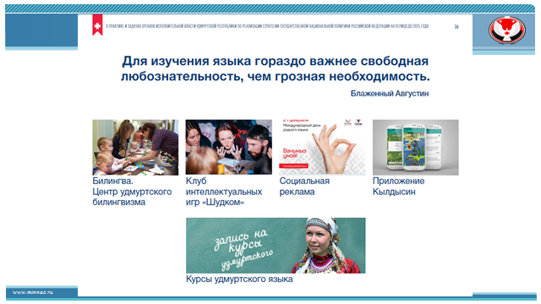

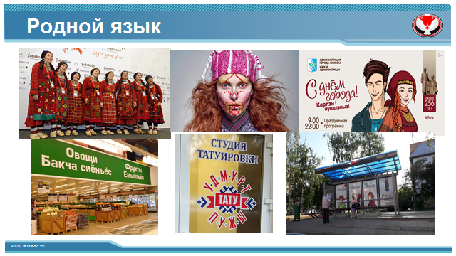

Закон о языках – изменения
Эта тема актуальна для всех стран, где говорят на разных языках и диалектах. Объективная ситуация в языковой сфере в республике позитивна.
Учебники по удмуртскому языку с 1-го по 4-й класс были 28 декабря 2018 года включены в федеральный перечень),

Кадры

Необходимо постоянно уделять внимание повышению квалификации специалистов различного профиля по вопросам реализации государственной национальной политики.

